100

Contrato 1195 de 2016

Manizales, 24 de Marzo de 2017 E-2017- 302

Doctor

**JAVIER AUGUSTO MEDINA PARRA**

Supervisor

Contrato Interadministrativo 1195

**Referencia:** Su Oficio TRD:250-DIR-0133-2017.-Solicitud aclaración Oficios E-2017-210, E-2017-211 y E-2017-212. Plazo Instalacion Convenio 1209, contrato 1208 y Convenio 1200 de 2016.

Cordial saludo,

De conformidad con la solicitud efectuada la interventoría recomienda:

Dados los principios de *“eficiencia, economía, eficacia e imparcialidad”* que inspiran la función administrativa (numeral 1.1 del Anexo Técnico de Interventoría), resulta posible que el Fondo valore un nuevo término para que UNE EPM TELECOMUNICACIONES S.A pueda hacer efectiva la entrega de las zonas contratadas, precisando para tal efecto que deberán mediar argumentos de peso que permitan justificar esta decisión.

En términos prácticos, la actuación aquí sugerida podría surtirse por intermedio del Comité Operativo pactado en el mismo contrato, ello bajo el entendido que la primera función del Comité es la de *“impartir las sugerencias y recomendaciones necesarias para el cumplimiento del objeto”.*

Con atención,

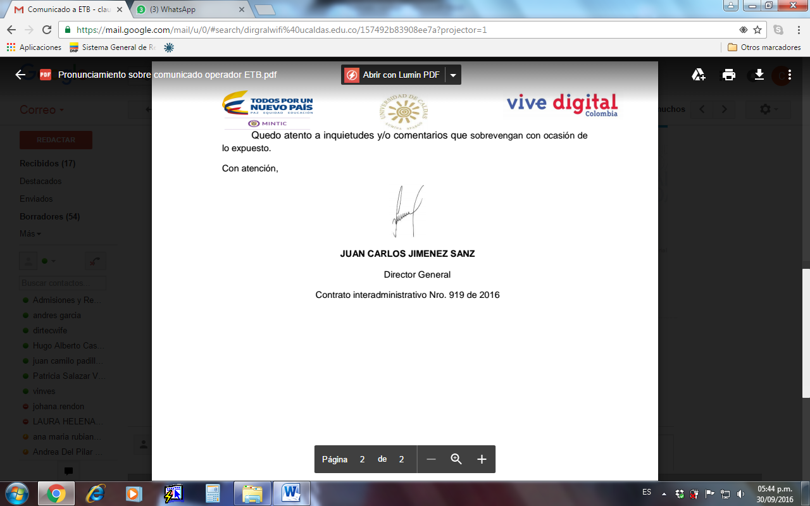

**JUAN CARLOS JIMÉNEZSANZ**

Director General

Elaboró: Mauricio Marquez Buitrago- Asesor Juridico____

Aprobó: Katty Rodríguez Lozano- Director Juridico____